

**"Сарыарқа" арнайы экономикалық аймағының кейбір мәселелері туралы" Қазақстан Республикасы Үкіметінің 2021 жылғы 28 сәуірдегі № 277 қаулысына өзгерістер енгізу туралы**

Қазақстан Республикасы Үкіметінің 2025 жылғы 18 тамыздағы № 641 қаулысы

      Қазақстан Республикасының Үкіметі ҚАУЛЫ ЕТЕДІ:

      1. "Сарыарқа" арнайы экономикалық аймағының кейбір мәселелері туралы" Қазақстан Республикасы Үкіметінің 2021 жылғы 28 сәуірдегі № 277 қаулысына мынадай өзгерістер енгізілсін:

      көрсетілген қаулымен бекітілген "Сарыарқа" арнайы экономикалық аймағы туралы ережеде:

      1-тармақ мынадай редакцияда жазылсын:

      "1. "Сарыарқа" арнайы экономикалық аймағы (бұдан әрі – АЭА) қоса беріліп отырған жоспарға сәйкес Қарағанды облысының аумағында Қарағанды қаласының және Қарағанды облысы Бұқар жырау ауданының әкімшілік-аумақтық шекаралары шегінде орналасқан.

      АЭА порттық арнайы экономикалық аймақ болып табылады.

      АЭА аумағы "Сары-Арқа" әуежайын қоса алғанда, 1271,626 гектарды құрайды және Қазақстан Республикасы аумағының ажырамас бөлігі болып табылады.";

      "Сарыарқа" арнайы экономикалық аймағы шекарасының жоспары осы қаулыға 1-қосымшаға сәйкес жаңа редакцияда жазылсын;

      көрсетілген қаулымен бекітілген "Сарыарқа" арнайы экономикалық аймағының нысаналы индикаторлары осы қаулыға 2-қосымшаға сәйкес жаңа редакцияда жазылсын.

      2. Осы қаулы қол қойылған күнінен бастап қолданысқа енгізіледі.

|  |  |
| --- | --- |
| *Қазақстан Республикасының*  *Премьер-Министрі* | *О. Бектенов* |

|  |  |
| --- | --- |
|  | Қазақстан Республикасы Үкіметінің 2025 жылғы 18 тамыздағы № 641 қаулысына 1-қосымша "Сарыарқа" арнайы экономикалық аймағы туралы ережеге қосымша |

**"Сарыарқа" арнайы экономикалық аймағы шекарасының жоспары**

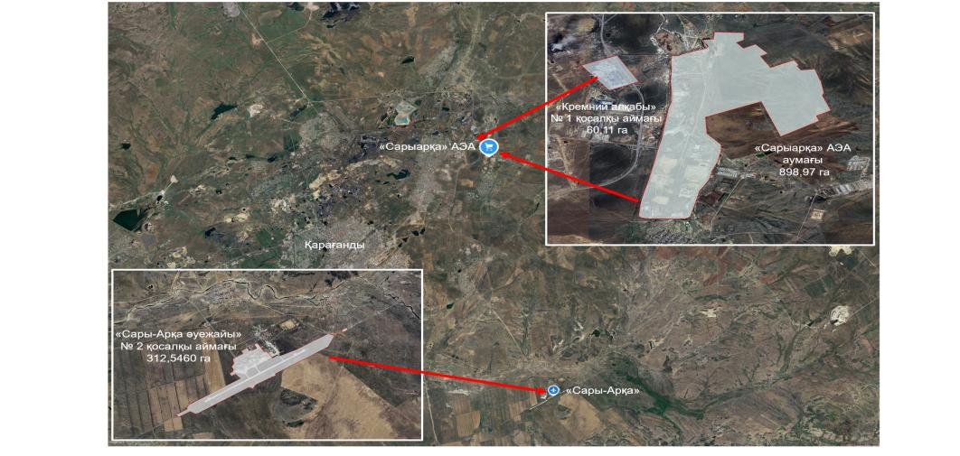

|  |  |  |
| --- | --- | --- |
| Р/с  № | Аймақтардың атауы: | Ауданы, гектар |
| 1. | "Сарыарқа" арнайы экономикалық аймағы | 898,97 |
| 2. | "Кремний алқабы" № 1 қосалқы аймағы | 60,11 |
| 3. | "Сары-Арқа" әуежайы" № 2 қосалқы аймағы | 312,5460 |
|  | Жиыны: | 1271,626 |

|  |  |
| --- | --- |
|  | Қазақстан Республикасы Үкіметінің 2025 жылғы 18 тамыздағы № 641 қаулысына 2-қосымша |
|  | Қазақстан Республикасы Үкіметінің 2021 жылғы 28 сәуірдегі № 277 қаулысымен бекітілген |

**"Сарыарқа" арнайы экономикалық аймағының нысаналы индикаторлары**

|  |  |  |  |  |  |  |
| --- | --- | --- | --- | --- | --- | --- |
| Р/с № | Мақсаттар, міндеттер және көрсеткіштер (атауы) | Өлшем бірлігі* | Базалық кезең (2024 жыл) | 2030 жылға қарай қол жеткізілетін нысаналы индикатор | 2035 жылға қарай қол жеткізілетін нысаналы индикатор | 2036 жылға қарай қол жеткізілетін нысаналы индикатор |
| 1 | 2 | 3 | 4 | 5 | 6 | 7 |
| 1 | Инвестициялардың жалпы көлемі, оның ішінде: | млрд теңге | 198,3 | 564,1 | 633,1 | 677,2 |
| 1.1. | шетелдік инвестициялар көлемі | млрд теңге | 41,1 | 84,9 | 130,4 | 144,5 |
| 1.2. | отандық инвестициялар көлемі | млрд теңге | 157,2 | 479,2 | 502,7 | 532,7 |
| 1 | 2 | 3 | 4 | 5 | 6 | 7 |
| 2 | Тауарлар мен көрсетілетін қызметтер (жұмыстар) өндірісінің көлемі | млрд теңге | 230,9 | 1168,8 | 1386,9 | 1552,2 |
| 3 | Қатысушылардың саны | компаниялар | 25 | 31 | 37 | 39 |
| 4 | Қосалқы қызмет түрін жүзеге асыратын тұлғалардың саны | адам | 35 | 65 | 75 | 85 |
| 5 | Жұмыс орындарының саны | адам | 1208 | 3672 | 4200 | 4500 |
| 6 | Өндірістің жалпы көлеміндегі қазақстандық қамту үлесі | % | 55 | 60 | 65 | 70 |

      * - индикаторлардың көрсеткіштері өсу қорытындысымен келтірілген.

© 2012. Қазақстан Республикасы Әділет министрлігінің «Қазақстан Республикасының Заңнама және құқықтық ақпарат институты» ШЖҚ РМК